“스타필드 명예 댕사원 도전하고, 펫크닉 견생샷 찰칵!”
스타필드, 반려견과 함께하는 봄 축제 ‘앰버서DOG 페스타’ 개최
□ 체험 이벤트부터 펫페어 쇼핑까지…반려견 동반 고객 위한 다양한 프로그램 마련
□ 스타필드 명예사원 뽑는 ‘앰버서DOG 선발대회’ 진행, 최종 10마리 대표견 선정
□ 하남·수원, 10m 초대형 반려견과 함께 피크닉 즐기는 ‘플레이그라운드’ 선봬
□ 하남 ‘놀이댕산’서 에너지 발산하고, 수원 ‘반려견 상담소’서 설채현 수의사 강연까지

우리 가족 쇼핑 테마파크 스타필드가 봄을 맞아 반려견과 함께 즐기는 ‘앰버서DOG(Ambassador+Dog) 페스타’를 열고, 펫 패밀리 고객을 위한 특별한 봄나들이를 제안한다.

스타필드는 2016년 스타필드 하남을 시작으로 국내 쇼핑몰 최초로 반려동물 입장을 허용하며 국내 대표 펫 프렌들리 쇼핑몰로 자리매김했다. 반려견 놀이터 ‘펫파크’를 비롯해 펫 배려 엘리베이터, 펫 유모차 대여 서비스 등 다양한 반려동물 친화 프로그램을 운영 중이다.

이번 ‘앰버서DOG 페스타’는 반려동물과 사람이 함께 어울리는 건강한 펫 프렌들리 문화를 확산하고자 기획한 봄 시즌 프로그램으로, DB손해보험과 협업해 체험 이벤트부터 펫페어까지 다채로운 이벤트를 준비했다. DB손해보험은 펫블리 반려견보험을 중심으로 반려동물 의료비 부담 완화 및 반려 문화 확산을 위한 활동들을 펼치고 있다.

먼저, 스타필드를 대표할 반려견을 선발하는 ‘앰버서Dog 선발대회’가 열린다. 오는 4월 14일(화)까지 앰버서DOG 페스타 공식 사이트에 반려견 소개와 사진, 영상을 제출하면 내부 심사와 고객 투표를 거쳐 최종 10마리가 선정된다.

선발된 반려견에게는 명예 사원증과 함께 향후 1년간 스타필드 반려견 모델로 활동할 기회가 주어진다. 보다 많은 고객들이 스타필드에서 반려동물과 함께하는 일상을 즐길 수 있도록 펫티켓을 알리는 다양한 활동도 펼칠 예정이다.

스타필드 하남(3/17~3/30)과 수원(4/1~4/13)에서는 반려동물과 함께 봄 분위기를 즐기며 추억을 남길 수 있는 체험 공간 ‘앰버서DOG 플레이그라운드’를 운영한다.

내부는 꽃과 피크닉을 모티브로 꾸며 실내에서도 싱그러운 봄기운을 만끽할 수 있도록 구성했다. 특히, 가로 10m 규모의 자이언트 반려견 조형물을 중심으로 뼈다귀·밥그릇 모양 쿠션을 곳곳에 배치해 반려견과 함께하는 포근한 일상 분위기를 구현했다.

반려견 초상화를 직접 그려보는 ‘퍼피 캔버스’ 존도 마련했다. 대형 드로잉 월에 그려진 다양한 강아지 도안 가운데 하나를 골라 자유롭게 색칠하며 나만의 반려견 그림을 완성해 볼 수 있다. 꽃과 피크닉 소품으로 꾸민 ‘반려견 스튜디오’에서는 반려견 전용 포토존이 마련돼 보호자들이 반려견과 함께 생동감 넘치는 ‘견생샷’을 남기기 좋다.

스타필드 하남 펫파크는 반려견이 에너지를 발산하고 보호자와 교감할 수 있는 참여형 놀이 축제 ‘놀이댕산(3/29)’을 진행한다. 유튜브 구독자 39만 명을 보유한 ‘킹받는 김율 일상(킹율)’을 비롯해 ‘진정한 수컷 덕구’, ‘시은니야’, ‘포차코’ 등 인기 펫플루언서가 함께해 현장의 분위기를 더욱 활기차게 만든다.

설채현 수의사와 함께하는 ‘반려견 상담소(4/5)’도 스타필드 수원 별마당 도서관에서 진행돼 반려견 행동 교정과 반려 생활에 대한 강연을 만나볼 수 있다.

행사 기간 반려동물과 함께 봄맞이 쇼핑을 즐길 수 있는 ‘스타필드 펫페어(하남 3/17~3/30, 수원 4/1~4/14)’도 함께 열려 나들이 분위기를 더한다. 국내 인기 펫 브랜드 10여 곳이 참여해 펫 푸드부터 패션, 유모차, 목욕용품까지 다양한 반려동물 용품을 합리적인 가격에 선보인다.

별 첨: 스타필드 하남 ‘앰버서DOG 플레이그라운드’ 행사 사진 등 6매
[사진 설명(1)~(6)] 펫 프렌들리 쇼핑테마파크 스타필드가 봄을 맞아 반려견과 함께 즐기는 ‘앰버서DOG 페스타’를 열고, 펫 패밀리 고객을 위한 특별한 봄나들이를 제안한다. 스타필드를 대표할 반려견을 선발하는 ‘앰버서DOG 선발대회’부터 길이 10m 반려견 조형물을 활용한 ‘앰버서DOG 플레이그라운드’ 등 다채로운 체험 콘텐츠를 기획했다.

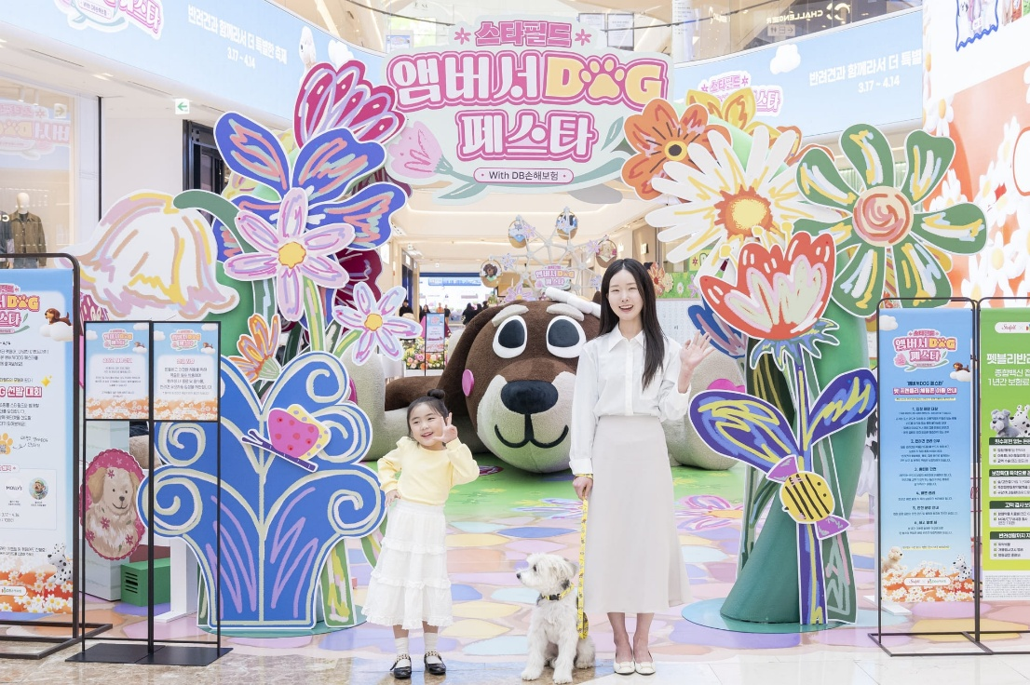
[사진 설명(1)] 스타필드 하남에서 진행 중인 ‘앰버서DOG 플레이그라운드(3/17~3/30)’에서 모델들이 기념 촬영 중이다.

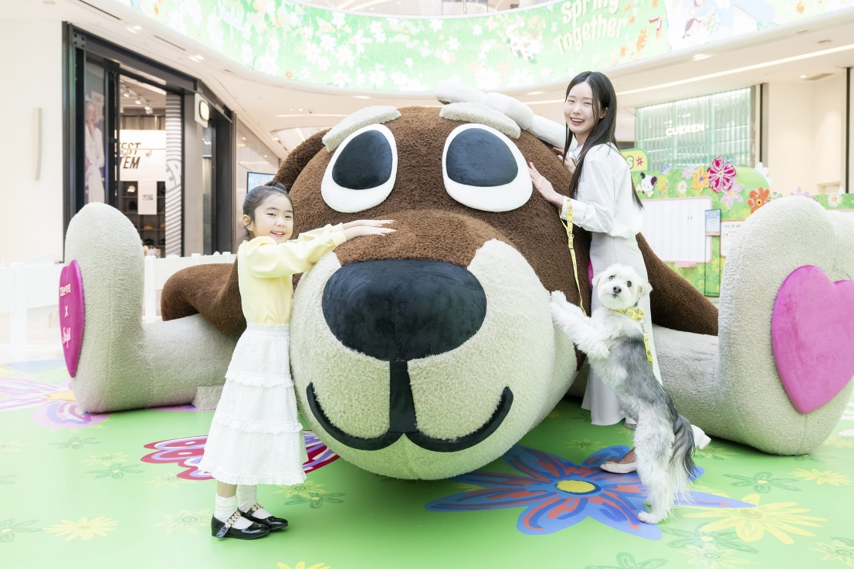
[사진 설명(2)] 스타필드 하남에서 진행 중인 ‘앰버서DOG 플레이그라운드(3/17~3/30)’에서 모델들이 가로 10m 규모의 자이언트 반려견 조형물과 함께 기념 촬영 중이다.

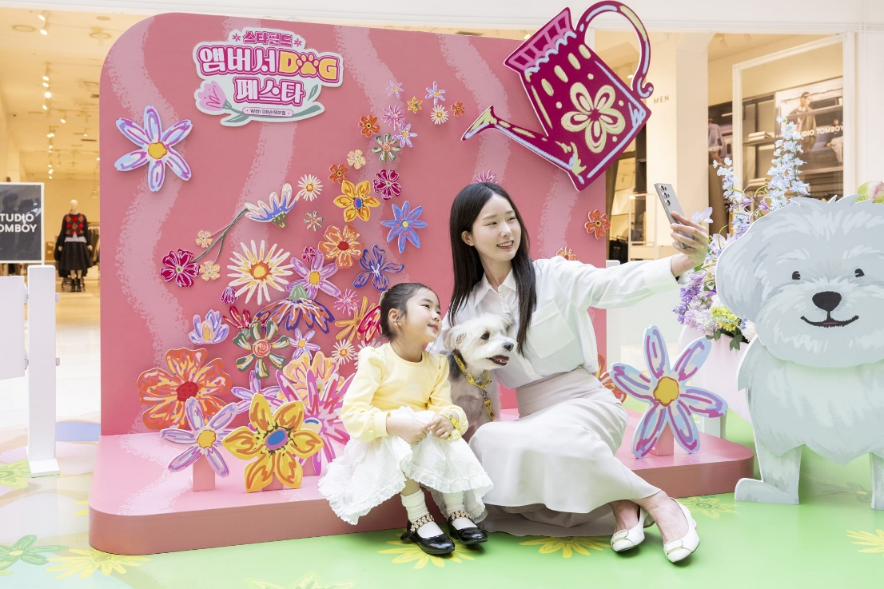
[사진 설명(3)] 스타필드 하남에서 진행 중인 ‘앰버서DOG 플레이그라운드(3/17~3/30)’ 포토존에서 모델들이 기념 촬영 중이다.

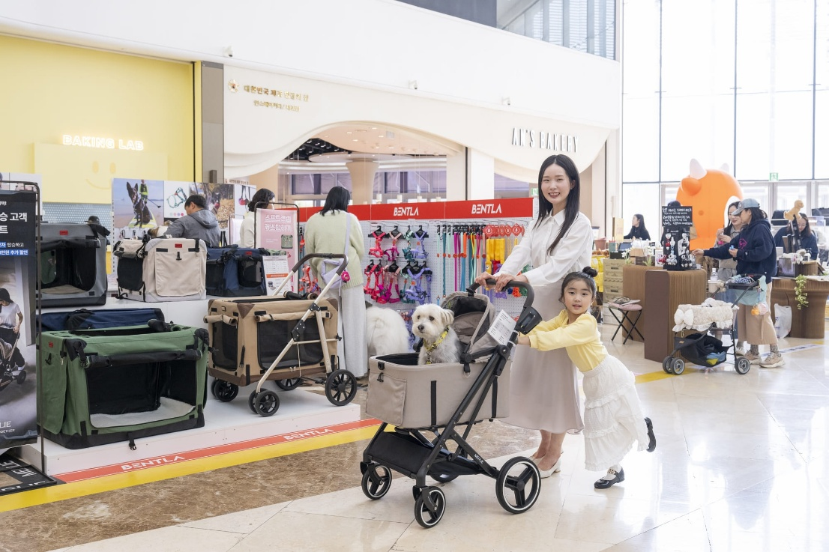
[사진 설명(4)] 모델들이 스타필드 하남에서 진행 중인 ‘스타필드 펫페어(3/17~3/30)’를 둘러보고 있다.
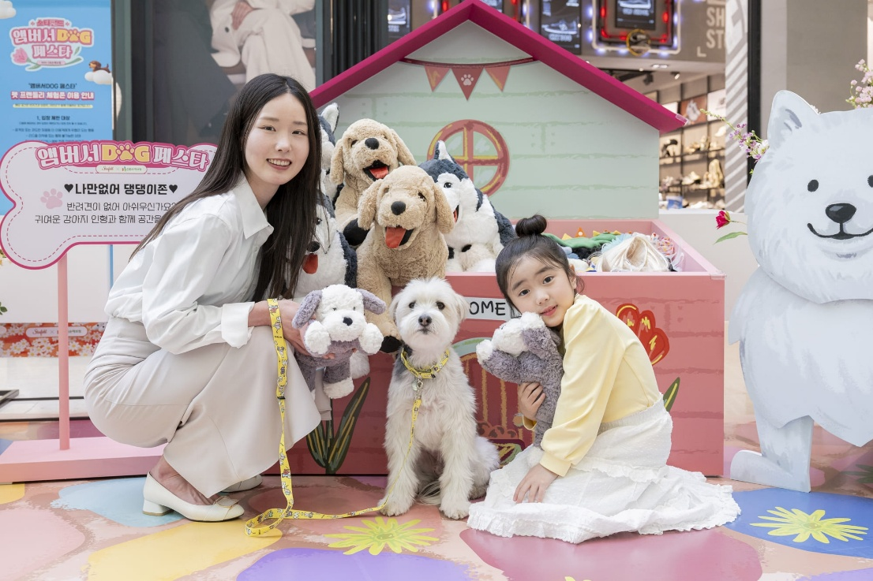
[사진 설명(5)] 스타필드 하남에서 진행 중인 ‘앰버서DOG 플레이그라운드(3/17~3/30)’ 포토존에서 모델들이 기념 촬영 중이다.
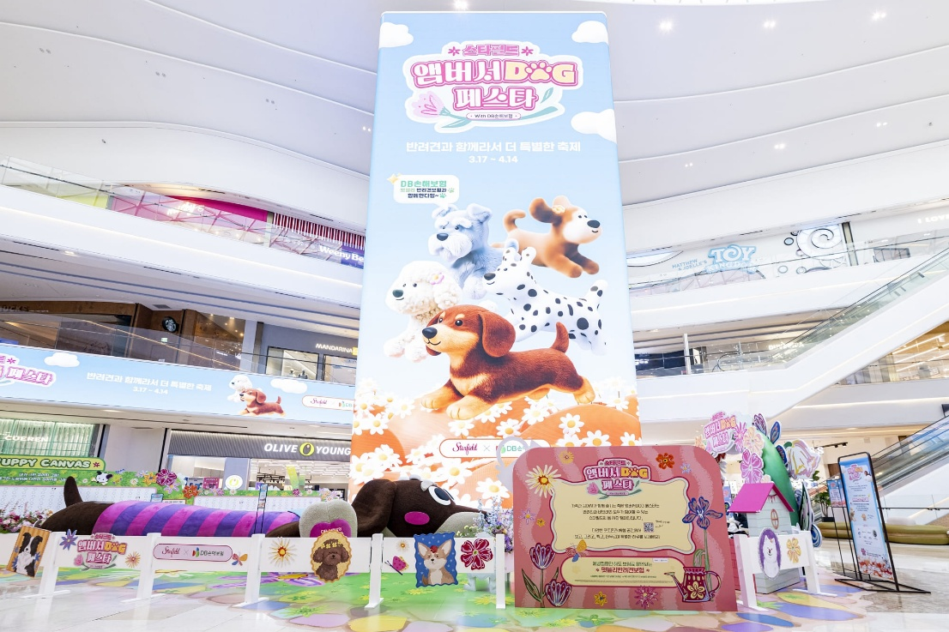
[사진 설명(6)] 스타필드 하남에서 진행 중인 ‘앰버서DOG 플레이그라운드(3/17~3/30)’ 전경.

- 고맙습니다. 신세계프라퍼티 입니다 (총 5매) -

